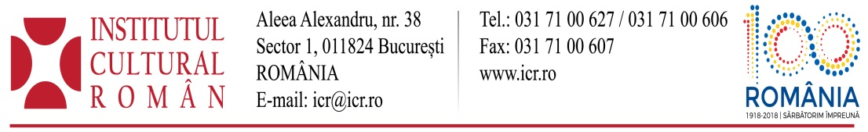
21 septembrie 2018
Maraton cultural românesc la Lisabona, sub semnul Anului Centenar

Președintele ICR, Liliana Țuroiu, a deschis expoziția pictorului Horea Paștina „Ascult și privesc“ la Galeria ICR Lisabona

Președintele Institutului Cultural Român, doamna Liliana Țuroiu, a deschis, pe 19 septembrie 2018, la Lisabona, expoziția pictorului Horea Paștina „Ascult și privesc”. Expoziția are un concept unitar și este alcătuită din 60 de lucrări, pictură și ceramică, ce acoperă toate etapele şi ariile stilistice pe care le-a frecventat artistul. Vernisajul a avut loc la Galeria ICR din capitala Portugaliei, în prezența a numeroase personalități române și portugheze. Expoziția va rămâne deschisă până pe 19 octombrie 2018.
În lumea artelor plastice române, Horea Paştina este o personalitate de vârf a generației sale. Critica de specialitate l-a asimilat, la un moment dat, neobizantinismului de expresie națională, în aceeași categorie cu Horia Bernea, Paul Gherasim, Constantin Flondor, Mihai Sârbulescu. Mărturisirea lui de credință este simplă și directă: „Ascult și privesc. Ce se aude, ce se vede din locul în care mă aflu. Pictura. Lumină, culoare, aer, bogăție, frumusețe. Se înmulțește. Peste toate și prin toate. Auzul vederii…argint e pe ape și aur în aer…“.
„Traversăm o etapă fructuoasă în plan cultural, în ceea ce privește relațiile bilaterale româno-portugheze, etapă pe care Institutul Cultural Român este determinat să o întrețină și să o potențeze. Acestui deziderat îi sunt subsumate și acțiunile culturale la care participăm în aceste zile: expoziția artistului Horea Paștina, pe care o vernisăm astăzi, dar și expoziția Sacrificiu a lui Mircea Roman, găzduită la Mănăstirea Batalha, în cadrul programului Mari artiști români, în marile catedrale ale Portugaliei, expoziţia România Nobilă şi Regală a fotografului José Luis Jorge, expoziția Aurul antic. De la Marea Neagră la Oceanul Atlantic, ori expoziția Manifest a lui Mihai Țopescu și expoziția Azulejo în viziunea artiștilor români (de la Vișeu). România și Portugalia au avantajul de a avea numeroase afinități în spațiul cultural și istoric și pe acela de a avea echipe extraordinare de promovare a culturii și civilizației românești aici, în Portugalia, mă refer la colegii din ICR Lisabona și din ambasada noastră. Iar prezența noastră acum, la Lisabona, vine să întărească sprijinul pentru eforturile lor și confirmă dorința noastră fermă de strângere a relațiilor româno-portugheze”, a declarat președintele ICR, doamna Liliana Țuroiu.
Printre participanții la vernisaj s-au numărat ASR Principele Radu al României, ES Doamna Ioana Bivolaru, Ambasadorul României în Republica Portugheză, domnul Valentin Popa, Ministrul Educației Naționale, domnul Sorin Cîmpeanu, Președintele Consiliului Național al Rectorilor, domnul Mihnea Costoiu, Rectorul Universității Politehnica din București, Paulo Bragança, renumit muzician și cântăreț de fado, criticul de artă Oliv Mircea, ambasadori și membri ai corpului diplomatic, personalități ale diasporei românești, directori ai unor instituții culturale portugheze de prim ordin și ai mediului asociativ.
O prezență specială a fost Joana Vasconcelos, cea mai importantă creatoare în domeniul vizualului din spațiul portughez contemporan, devenită o prietenă a României, după ce a vizitat țara noastră la începutul acestui an, într-un program de mobilitate inițiat de ICR cu prilejul aniversării a 100 de ani de relații diplomatice între România și Portugalia. Cu această ocazie Joana Vasconcelos și-a anunțat intenția de a expune în România și de a oferi burse unor artiști români.
În cadrul vizitei de lucru de la Lisabona, președintele Institutului Cutural Român a participat la sediul Ministerului Științei, Tehnologiei și Învățământului Superior, la ceremonia de semnare a protocolului de colaborare între Consiliul Național al Rectorilor din România și CRUP (Conselho de Reitores das Universidades Portuguesas) și la conferința susținută de ASR Principele Radu al României, intitulată “Coroana şi România Modernă”, în cursul căreia celor prezenţi le-au fost evocate rolul decisiv al Coroanei şi al Casei Regale în fondarea României moderne şi în evoluţia remarcabilă a ţării noastre între 1866 (momentul sosirii Regelui Carol pe pământ românesc) şi până astăzi. Delegația română a vizitat, de asemenea, expoziția „Sacrificiu”, a sculptorului Mircea Roman, găzduită de Mânăstirea Batalha.

